СОВЕТ ДЕПУТАТОВ
МУНИЦИПАЛЬНОГО ОКРУГА
ТЕПЛЫЙ СТАН

РЕШЕНИЕ

22.04.2021 №56/1

О внесении в Комиссию по монументальному искусству предложения по возведению на территории муниципального округа Теплый Стан города Москвы произведения монументально-декоративного искусства

В соответствии со статьями 2 и 4 Закона города Москвы от 13 ноября 1998 года № 30 «О порядке возведения в городе Москве произведений монументально-декоративного искусства городского значения» и подпунктом 23 пункта 2 статьи 3 Устава муниципального округа Теплый Стан, с учетом мнения Совета ветеранов района Теплый Стан города Москвы

СОВЕТ ДЕПУТАТОВ РЕШИЛ:

- Внести в Комиссию по монументальному искусству предложение по возведению на территории муниципального округа Теплый Стан города Москвы произведения монументально-декоративного искусства - памятный знак, посвященный четырем дивизиям народного ополчения «второй волны» формирования, согласно приложения.
- Направить настоящее решение в Комиссию по монументальному искусству, управу района Теплый Стан города Москвы, префектуру Юго-Западного административного округа города Москвы.
- Опубликовать настоящее решение в бюллетене «Московский муниципальный вестник» и разместить на официальном сайте mun-tstan.ru в информационно-телекоммуникационной сети «Интернет».
- Настоящее решение вступает в силу со дня его принятия.
- Контроль за исполнением настоящего решения возложить на главу муниципального округа Теплый Стан Кузьменко Е.Н.

Глава муниципального  округа Теплый Стан | Е.Н. Кузьменко

Приложение
к решению Совета депутатов муниципального округа Теплый Стан
от 22.04.2021 №56/1

Предложение
по возведению на территории муниципального округа Теплый Стан города Москвы произведения монументально-декоративного искусства

Сведения о виде и теме произведения: памятный знак, посвященный четырем дивизиям народного ополчения «второй волны» формирования

Предлагаемое место расположения: г. Москва, район Теплый Стан, сквер у дома по ул. Теплый Стан, д.14/2

Источники финансирования работ по сооружению произведения: бюджет города Москвы.

СХЕМА
установки памятного знака, посвященного четырем дивизиям народного ополчения «второй волны» формирования, на территории муниципального округа Теплый Стан
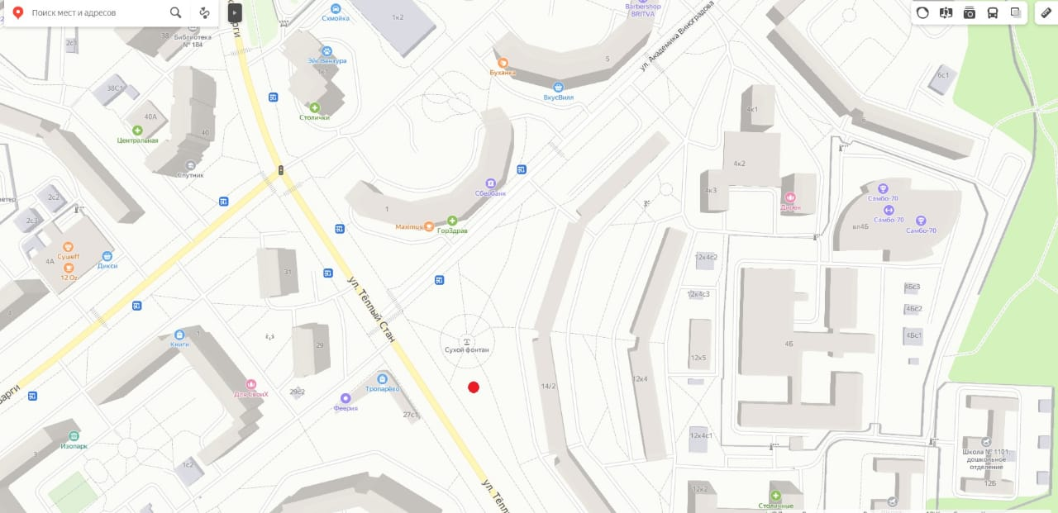

- предлагаемое место расположения произведения
